Java项目实战：硅谷直聘前后端分离

Java项目实战：硅谷直聘前后端分离

本文将介绍如何使用Java技术栈实现一个类似硅谷直聘的招聘平台。我们将采用前后端分离的设计模式，后端使用Spring Boot框架，前端使用Vue.js框架。本文将涵盖项目搭建、后端实现、前端实现以及系统部署等环节。

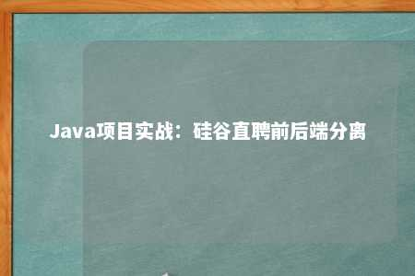

一、项目搭建

1. 创建Spring Boot项目

使用Spring Initializr创建一个Spring Boot项目，选择所需的依赖，如Spring Web、MyBatis、MySQL等。

1. 创建前端项目

使用Vue CLI创建一个Vue.js项目，选择所需的配置，如Vuex、Vue Router、Element UI等。

二、后端实现

1. 设计数据库表结构

根据需求设计用户、职位、公司等表结构，并创建相应的实体类和Mapper接口。

1. 实现用户注册与登录

用户注册与登录是招聘平台的基础功能。后端需要实现用户注册、登录接口，并使用JWT（JSON Web Token）进行用户认证。

1. 实现职位发布与查询

雇主可以发布职位，求职者可以查询职位。后端需要实现职位发布、查询接口，并提供分页、筛选等功能。

1. 实现简历投递与面试邀请

求职者可以投递简历，雇主可以邀请求职者面试。后端需要实现简历投递、面试邀请接口，并记录面试状态。

三、前端实现

1. 实现首页

首页是用户进入平台的入口，需要展示热门职位、公司推荐等信息。前端使用Vue Router实现页面跳转，使用Element UI搭建页面布局。

1. 实现用户注册与登录

前端实现用户注册、登录页面，并使用axios与后端进行交互。

1. 实现职位查询与详情页

前端实现职位查询页面，并提供职位详情页。在详情页中，展示职位的详细信息，并提供投递简历、收藏职位等功能。

1. 实现简历投递与面试邀请

前端实现简历投递、面试邀请页面，并使用axios与后端进行交互。

四、系统部署

1. 部署后端

将后端项目打包成jar文件，部署到服务器上。可以使用Docker容器化部署，提高部署效率。

1. 部署前端

将前端项目打包成静态资源，部署到服务器上。可以使用Nginx作为静态资源服务器。

1. 部署数据库

部署MySQL数据库，并创建相应的表结构。

五、总结

本文通过实战项目——硅谷直聘前后端分离，介绍了如何使用Java技术栈实现一个招聘平台。项目涵盖了前后端分离的设计模式、用户注册与登录、职位发布与查询、简历投递与面试邀请等核心功能。通过本项目，读者可以掌握Java Web开发的基本技能，并为实际项目开发提供参考。

文章地址：<https://www.yyzq.team/post/345826.html>